长江三角钢琴
TCH-212
【殿堂级声学结构】
北美阿拉斯加云杉实木音板与14根加强肋木，天然木纹导音均匀细腻，声学饱满。
搭配翻砂铸造铁板与4根实木背柱、多层枫木实木弦轴板，构筑稳固声学框架。
双重泛音共鸣技术，低音浑厚，高音清亮。

【专业级动能系统】
独有专利技术铜档一体式击弦机，力量传导精准。
纯羊毛弦槌配实木底座，外刚内柔，触键力度精准反馈，强弱音切换行云流水。

【仿生触感琴键】
88键全云杉实木键盘，直纹结构抗变形性强。
黑键天然乌木，白键仿象牙，自然触感并抗菌处理。
采用全铜材质圆销钉，更耐磨、更抗腐蚀。

【至臻细节】
进口钢丝，全铜琴弦与实心黄铜低音缠弦工艺。
3枚铸造铜制踏瓣（延音/选择性延音）尽显音色情绪，弱音模式一键静谧。
液压缓降琴盖优雅防夹手
带防滑毡乐谱架，有效防划伤，6级可调角度。
附赠高级配件：升降琴凳、钢琴罩、琴键布、擦琴布。
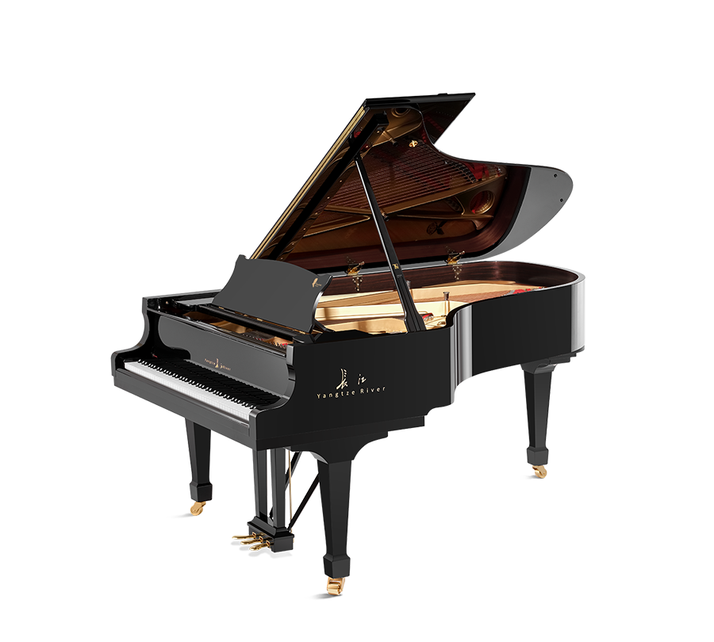
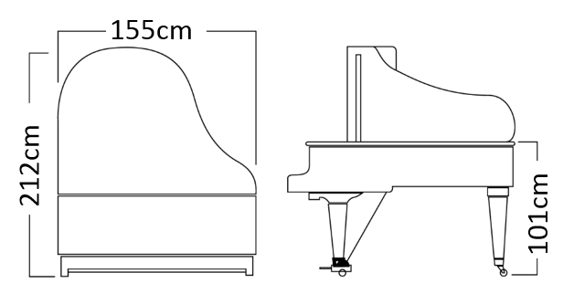
深度：212 cm 宽度：155 cm 高度：101 cm
规格：212（大型）
重量：约 407 kg
颜色：黑色
执行标准：GB/T 10159
钢琴配送： 琴凳、节拍器、钢琴脚垫、琴键布、专业擦琴布、琴罩、钢琴保养液。
钢琴售后：两年保修，首年送2次免费调音。

付款方式:
1、货到验收合格后凭全额发票一次付清。

